TRƯỜNG ĐẠI HỌC AN GIANG
KHOA CÔNG NGHỆ THÔNG TIN



BÁO CÁO ĐỒ ÁN

Chuyên đề Python (COS525)

XÂY DỰNG ỨNG DỤNG QUẢN LÝ CỬA HÀNG MUA BÁN THUỐC NÔNG DƯỢCVỚI PYTHON, TKINTER VÀ MYSQL

Giảng viên hướng dẫn: Ths. Nguyễn Ngọc Minh
Sinh viên thực hiện:

DPM245403-TRẦN THỊ KIM ANH-DH25PM-NHÓM 4-TỔ 1
DPM245448-CAO THỊ TRÚC LINH -DH25PM-NHÓM 4-TỔ 1

AN GIANG, 11-2025
Phụ lục
1. Đặt vấn đề 1
1.1. Tính cần thiết của đề tài 1
1.2 . Mục tiêu nghiên cứu 1
2. Tổng quan và cơ sở lý thuyết 1
2.2.2 Giới thiệu về Thư viện Tkinter 3
2.2.3 Giới thiệu về My SQL 3
2.2. Phạm vi của đề tài 4
2.3. Phương pháp nghiên cứu 4
2.4. Cơ sở lý thuyết 5
3. Kết quả đạt được và Demo Code 6
3.1. Giao diện quản lý thuốc nông dược 6
3.2. Chức năng quản lý thông tin (Thêm) 7
3.3. Chức năng quản lý thông tin(Xóa) 8
3.4. Chức năng quản lý thông tin ( sửa) 9
3.5. Chức năng tìm kiếm 10
3.6. Chức năng lưu thuốc nông dược 11
3.7. Chức năng xuất Excel 12
3.8. Chức năng lọc theo loại 13
3.9. Chức năng lọc theo đơn vị 14
4. Viết code ứng dụng với Tkinter + MySQL 15
4.1. Gọi thư viện Tkinter vào chương trình 15
4.2. Gọi thêm các thư viện cần thiết cho GUI, xử lý dữ liệu, kết nối cơ sở dữ liệu 15
4.3. Hàm kết nối cơ sở dữ liệu MySQL 16
4.4. Hàm canh giữa màn hình ứng dụng 16
4.5. Hàm tạo cửa sổ chính 16
4.6. Hàm tùy chỉnh giao diện (màu, kích thước) 16
4.7. Hàm tiêu đề quản lý thuốc nông dược 16
4.8. Hàm nhập thông tin thuốc nông dược 17
4.9. Hàm tạo bộ lọc, tìm kiếm 17
4.10. Hàm hiển thị danh sách thuốc nông dược 17
4.11. Hàm xóa dữ liệu đã nhập 17
4.12. Hàm tải dữ liệu lên bảng (có lọc) 18
4.13. Hàm thêm thuốc nông dược 18
4.14. Hàm chọn dữ liệu để chỉnh sửa 19
4.15. Hàm lưu thuốc nông dược sau khi sửa 20
4.16. Hàm xóa thuốc nông dược 20
4.17. Hàm chức năng (tìm kiếm, thoát chương trình) 21
4.18. Hàm tạo nút chức năng 21
4.19. Hàm xuất Excel 22
4.20. Hàm chạy chương trình 22

1. Đặt vấn đề

1.1. Tính cần thiết của đề tài
Cùng với sự phát triển mạnh mẽ của công nghệ thông tin và sự phổ biến của internet trong đời sống, việc ứng dụng máy tính trong công tác quản lý cửa hàng đã trở thành một nhu cầu cấp bách. Trong thực tế, các cửa hàng mua bán thuốc nông dược thường gặp khó khăn trong việc theo dõi tồn kho, quản lý nhập – xuất hàng hóa, cũng như kiểm soát thông tin khách hàng và nhà cung cấp. Việc thực hiện các công việc này bằng phương pháp thủ công vừa mất thời gian, vừa dễ xảy ra sai sót. Do đó, việc tin học hóa các hoạt động quản lý trở nên cần thiết. Giải pháp hiệu quả nhất là phát triển một phần mềm quản lý cửa hàng thông minh, tiện lợi, có khả năng tự động hóa quy trình quản lý, nâng cao độ chính xác và tiết kiệm thời gian, từ đó mang lại hiệu quả kinh doanh cao hơn cho cửa hàng.

. Mục tiêu nghiên cứu
Mục tiêu nghiên cứu của đề tài được định lượng rõ ràng nhằm đảm bảo tính khả thi và tập trung vào các kết quả đầu ra cụ thể. Mục tiêu chính là hoàn thiện ứng dụng desktop với kiến trúc ba lớp, đảm bảo tính ổn định và chính xác cho các chức năng Quản lý Danh mục, Tồn kho và Giao dịch Bán hàng. Tiếp theo, đề tài hướng tới triển khai thành công module Cảnh báo Sớm Hạn sử dụng và Cảnh báo Tồn kho Tối thiểu, cho phép người dùng định lượng ngưỡng cảnh báo một cách linh hoạt. Cuối cùng, mục tiêu đánh giá là chứng minh định lượng hiệu suất của ứng dụng trong việc giảm thời gian tra cứu dữ liệu (nhằm đạt mục tiêu tra cứu nhanh hơn 50% so với phương pháp thủ công) và đảm bảo tính toàn vẹn dữ liệu thông qua các quy tắc ràng buộc chặt chẽ trong Cơ sở Dữ liệu MySQL.

2. Tổng quan và cơ sở lý thuyết
2.1 Vấn đề, bài toán và lịch sửa giải quyết
Quản lý cửa hàng thuốc nông dược là một trong những công việc quan trọng nhằm theo dõi hàng hóa, tồn kho, thông tin khách hàng, nhà cung cấp và tình trạng kinh doanh của cửa hàng. Công tác quản lý đòi hỏi hệ thống lưu trữ thông tin phải đầy đủ, chính xác, dễ kiểm soát và cho phép truy xuất nhanh chóng khi cần thiết. Bên cạnh việc ghi nhận dữ liệu, công tác quản lý còn phải hỗ trợ thống kê, tìm kiếm, cập nhật và phân loại sản phẩm theo loại thuốc, nhà cung cấp, hạn sử dụng, số lượng tồn kho và nhiều thuộc tính khác.
Trong giai đoạn đầu, việc quản lý cửa hàng thường được thực hiện bằng sổ sách giấy hoặc ghi chép thủ công. Phương pháp này tuy đơn giản nhưng tiềm ẩn nhiều hạn chế: dữ liệu dễ thất lạc, khó bảo quản, khó chỉnh sửa khi phát sinh sai sót, và việc thống kê trở nên mất nhiều thời gian, đặc biệt khi số lượng sản phẩm và khách hàng tăng cao. Sau đó, một số cửa hàng chuyển sang quản lý bằng Excel hoặc các bảng tính điện tử. Đây là bước tiến quan trọng, giúp lưu trữ và xử lý dữ liệu linh hoạt hơn so với phương pháp thủ công. Tuy nhiên, Excel vẫn tồn tại những bất cập như dễ trùng lặp dữ liệu, khó kiểm soát lỗi khi file lớn, khả năng bảo mật thấp và không phù hợp với nhu cầu đa người dùng hoặc mở rộng lâu dài.
Để khắc phục những hạn chế này, giải pháp xây dựng phần mềm quản lý cửa hàng thuốc nông dược được đặt ra như một hướng tiếp cận hiệu quả hơn. Việc ứng dụng công nghệ lập trình Python kết hợp với thư viện Tkinter và hệ quản trị cơ sở dữ liệu MySQL giúp tự động hóa nhiều thao tác trước đây phải thực hiện thủ công, hệ thống hóa dữ liệu, tăng tốc độ truy xuất, đảm bảo tính chính xác và dễ dàng mở rộng thêm chức năng khi nhu cầu phát sinh. Như vậy, lịch sử giải quyết bài toán quản lý cửa hàng thuốc nông dược có thể xem như quá trình chuyển đổi từ thủ công → bảng tính → phần mềm chuyên nghiệp, phản ánh xu hướng tất yếu của chuyển đổi số trong quản lý kinh doanh hiện nay. Việc xây dựng hệ thống quản lý bằng Python, Tkinter và MySQL là bước tiếp theo nhằm tối ưu hóa quy trình, nâng cao hiệu quả quản lý và đáp ứng nhu cầu hiện đại hóa hoạt động kinh doanh của cửa hàng.
2.2. Cơ sở lý thuyết
2.2.1. Giới thiệu về ngôn ngữ lập trình python
Python là một trong những ngôn ngữ lập trình phổ biến và được sử dụng rộng rãi nhất hiện nay nhờ cú pháp đơn giản, dễ đọc và dễ học đối với cả người bắt đầu lẫn lập trình viên chuyên nghiệp. Python được tạo ra bởi Guido van Rossum và ra mắt lần đầu vào năm 1991 với định hướng trở thành ngôn ngữ có cấu trúc rõ ràng, phát triển nhanh, hỗ trợ đa mô hình lập trình như lập trình hướng đối tượng, lập trình hàm và lập trình thủ tục.
Một ưu điểm nổi bật của Python là sở hữu thư viện phong phú và cộng đồng phát triển lớn mạnh, giúp người dùng dễ dàng tích hợp nhiều tính năng mà không cần xây dựng lại từ đầu. Python phù hợp cho đa dạng lĩnh vực như khoa học dữ liệu, trí tuệ nhân tạo (AI), phân tích dữ liệu, web, tự động hóa, lập trình ứng dụng desktop, xử lý ảnh – video, và thậm chí được dùng trong các hệ thống lớn của Google, Facebook hay NASA.
Python còn hỗ trợ khả năng tương thích cao với nhiều nền tảng, chạy tốt trên Windows, Linux và macOS. Nhờ sự linh hoạt và dễ mở rộng này, Python đã trở thành một lựa chọn tối ưu cho các dự án cần tốc độ phát triển nhanh, dễ bảo trì mã nguồn và có khả năng mở rộng trong tương lai. Trong đề tài quản lý sinh viên, Python đóng vai trò là ngôn ngữ chính để xây dựng giao diện, xử lý chức năng và kết nối với cơ sở dữ liệu, đảm bảo hệ thống hoạt động mượt mà, trực quan và dễ sử dụng.
Các chức năng nổi bật của Python
+ Xử lý dữ liệu và tính toán
+ Phát triển ứng dụng desktop
+ Phát triển web
+ Tự động hóa
+ Phát triển trí tuệ nhân tạo
+ Kết nối với cơ sở dữ liệu

2.2.2 Giới thiệu về Thư viện Tkinter
Tkinter là thư viện giao diện đồ họa (GUI) mặc định của Python, cho phép tạo ra các cửa sổ ứng dụng, nút bấm, ô nhập liệu, menu, bảng dữ liệu và nhiều thành phần trực quan khác. Thư viện này được tích hợp sẵn trong Python nên dễ sử dụng, không cần cài đặt phức tạp và rất phù hợp để phát triển các phần mềm desktop nhỏ đến trung bình. Nhờ cú pháp đơn giản, dễ mở rộng và khả năng tùy chỉnh linh hoạt, Tkinter giúp người lập trình xây dựng giao diện thân thiện với người dùng, phù hợp cho các ứng dụng như phần mềm quản lý sinh viên.
Các chức năng nổi bật của Tkinter
+ Hỗ trợ đầy đủ các thành phần giao diện như treeview, entry, menu…
+ Cho phép thiết kế form nhập dữ liệu, bảng hiển thị, tìm kiếm – lọc thông tin một cách trực quan.
+ Có thể kết hợp dễ dàng với CSDL (MySQL, SQL Server) để tạo ứng dụng quản lý.
+ Hỗ trợ tạo hộp thoại thông báo, xác nhận (messagebox) giúp tương tác với người dùng thuận tiện.
+ Cung cấp khả năng tùy chỉnh màu sắc, font chữ, kích thước, giúp giao diện đẹp và dễ dùng
+ Cho phép mở rộng và tích hợp nhiều module khác nhau để xây dựng phần mềm quy mô lớn.

2.2.3 Giới thiệu về My SQL
MySQL là một hệ quản trị cơ sở dữ liệu quan hệ (RDBMS) phổ biến, hoạt động dựa trên ngôn ngữ truy vấn SQL để lưu trữ, quản lý và xử lý dữ liệu một cách có hệ thống. MySQL được đánh giá cao nhờ tốc độ truy vấn nhanh, khả năng mở rộng tốt, bảo mật ổn định và hoàn toàn miễn phí ở phiên bản cộng đồng. MySQL thường được sử dụng trong các ứng dụng quản lý thông tin, website, hệ thống doanh nghiệp cũng như trong các dự án học thuật. Trong đề tài quản lý sinh viên, MySQL giúp lưu trữ dữ liệu tập trung, tránh trùng lặp và dễ dàng truy xuất, cập nhật thông tin sinh viên khi cần thiết.
Các chức năng nổi bật của My SQL
+ Hỗ trợ truy vấn, thêm, sửa, xóa dữ liệu nhanh chóng bằng SQL.
+ Quản lý dữ liệu theo bảng – dòng – cột, đảm bảo cấu trúc rõ ràng và dễ kiểm soát.
+ Hỗ trợ ràng buộc khóa chính, khóa ngoại giúp tránh trùng lặp và đảm bảo tính toàn vẹn dữ liệu.
+ Có khả năng tìm kiếm, lọc, thống kê dữ liệu linh hoạt và hiệu quả.
+ Hoạt động tốt với ứng dụng nhiều người truy cập đồng thời, thích hợp cho hệ thống lớn.
+ Cho phép sao lưu – phục hồi dữ liệu, đảm bảo an toàn thông tin khi có sự cố.

2.2. Phạm vi của đề tài
Phần mềm “Quản lý Thuốc Nông Dược” được xây dựng nhằm giải quyết các nghiệp vụ quản lý vận hành cốt lõi, không mở rộng sang các chức năng tài chính kế toán phức tạp.

Về phạm vi chức năng, ứng dụng tập trung vào:
- Quản lý Danh mục và Tồn kho: Cung cấp đầy đủ các thao tác cơ bản (thêm, sửa, xóa, tìm kiếm) cho thông tin sản phẩm (Tên, Giá, Đơn vị tính). Đặc biệt, hệ thống lưu trữ các trường dữ liệu chuyên biệt như Mã lô hàng (Batch Code) và Hạn sử dụng cho từng đợt nhập hàng.
- Quản lý Giao dịch: Hỗ trợ tạo, lưu trữ và tra cứu lịch sử hóa đơn bán hàng cơ bản.
- Tính năng Nâng cao (Trọng tâm): Tích hợp chức năng Cảnh báo Sớm về Hạn sử dụng theo ngưỡng thời gian tùy chỉnh, và cảnh báo Tồn kho Tối thiểu, giúp tối ưu hóa việc luân chuyển hàng hóa.
Về phạm vi công nghệ, ứng dụng là Desktop Application hoạt động độc lập (single-user), sử dụng ngăn xếp công nghệ mã nguồn mở: Python (xử lý logic), Tkinter (giao diện đồ họa), và MySQL (cơ sở dữ liệu). Các chức năng bị loại trừ bao gồm: Quản lý đa người dùng, tích hợp mạng, các nghiệp vụ kế toán chuyên sâu và tính năng bảo mật nâng cao.

2.3. Phương pháp nghiên cứu
Phần mềm “Quản Lý Cửa Hàng Mua Bán Thuốc Nông Dược” được xây dựng dựa trên ngôn ngữ lập trình Python và hệ quản trị cơ sở dữ liệu MySQL. Trước tiên, nhóm nghiên cứu tiến hành tìm hiểu cơ sở lý thuyết liên quan đến Python, thư viện Tkinter, hệ quản trị cơ sở dữ liệu MySQL, cùng các kỹ thuật kết nối giữa Python và MySQL thông qua thư viện mysql-connector. Đồng thời nghiên cứu các quy tắc thiết kế cơ sở dữ liệu, các ràng buộc khóa chính – khóa phụ nhằm đảm bảo tính toàn vẹn, nhất quán và an toàn dữ liệu trong quá trình lưu trữ và truy xuất.
Trên cơ sở lý thuyết đã thu thập, nhóm tiến hành phân tích hoạt động thực tế của một cửa hàng thuốc nông dược, bao gồm quản lý sản phẩm, phân loại thuốc, nhà cung cấp, hóa đơn nhập – xuất, thông tin khách hàng và tồn kho. Từ các yêu cầu này, cơ sở dữ liệu được thiết kế với cấu trúc phù hợp, hỗ trợ cho việc quản lý chi tiết các loại thuốc nông dược, giá bán, số lượng, ngày nhập, hạn sử dụng và doanh thu.
Dựa vào mô hình dữ liệu đã xây dựng, phần mềm được phát triển bằng Python với giao diện Tkinter, cung cấp các chức năng như: thêm, lưu, sửa, xóa, tìm kiếm thuốc, quản lý nhập hàng, bán hàng, cập nhật số lượng tồn kho, và thống kê doanh thu hoặc lượng hàng tồn theo thời gian. Python đảm nhiệm xử lý logic và giao diện người dùng, trong khi dữ liệu được lưu trữ và truy xuất trực tiếp thông qua các câu lệnh SQL trên MySQL.
Cuối cùng, hệ thống được kiểm thử với dữ liệu mẫu để đánh giá tính chính xác, tốc độ truy xuất dữ liệu và khả năng lưu trữ của phần mềm. Dựa trên kết quả kiểm thử, phần mềm tiếp tục được chỉnh sửa và hoàn thiện. Sản phẩm cuối cùng được đánh giá tổng thể để đưa ra các đề xuất nâng cấp trong tương lai như tích hợp máy quét mã vạch, tự động cảnh báo hàng sắp hết hoặc sắp hết hạn, và mở rộng khả năng sao lưu – phục hồi dữ liệu.

2.4. Cơ sở lý thuyết
Để xây dựng phần mềm quản lý cửa hàng mua bán thuốc nông dược, đề tài dựa trên các cơ sở lý thuyết liên quan đến lập trình, thiết kế cơ sở dữ liệu và mô hình xây dựng hệ thống thông tin. Trước hết, Python được lựa chọn làm ngôn ngữ phát triển bởi cú pháp rõ ràng, dễ tiếp cận, hỗ trợ mạnh mẽ cho việc lập trình hướng đối tượng và đặc biệt phù hợp trong các ứng dụng quản lý. Thư viện Tkinter được sử dụng để xây dựng giao diện người dùng (GUI), giúp tạo các thành phần trực quan như nút bấm chức năng, ô nhập liệu, bảng hiển thị danh sách thuốc, hộp thoại xác nhận và các thành phần giao diện phục vụ quá trình nhập – xuất dữ liệu.
Hệ quản trị cơ sở dữ liệu MySQL được sử dụng nhằm lưu trữ và xử lý dữ liệu theo mô hình quan hệ. MySQL cho phép tổ chức dữ liệu thành các bảng như thuốc, nhóm thuốc, nhà cung cấp, khách hàng, hóa đơn nhập – xuất và tồn kho. Các khái niệm quan trọng như khóa chính, khóa ngoại, quan hệ giữa các bảng và các câu lệnh SQL (SELECT, INSERT, UPDATE, DELETE) là nền tảng để triển khai các chức năng của hệ thống. Việc kết nối Python với MySQL được thực hiện thông qua thư viện mysql-connector, cho phép chương trình gửi truy vấn SQL trực tiếp đến MySQL để thực hiện các thao tác quản lý dữ liệu.
Ngoài ra, đề tài còn dựa trên các cơ sở lý thuyết thuộc lĩnh vực phân tích và thiết kế hệ thống, bao gồm phân tích yêu cầu thực tế của cửa hàng thuốc nông dược, mô hình hóa dữ liệu bằng sơ đồ thực thể – quan hệ (ERD), và thiết kế chức năng ứng dụng. Quy trình phát triển phần mềm bao gồm: khảo sát thực tế, phân tích yêu cầu người dùng, thiết kế cơ sở dữ liệu, thiết kế giao diện Tkinter, lập trình xử lý các chức năng quản lý và cuối cùng là kiểm thử chương trình với dữ liệu mẫu. Những kiến thức này giúp hệ thống hoạt động ổn định, đảm bảo tính chính xác, khả năng mở rộng và mang lại trải nghiệm sử dụng thuận tiện cho người quản lý cửa hàng.

Kết quả đạt được và Demo Code

3.1. Giao diện quản lý thuốc nông dược

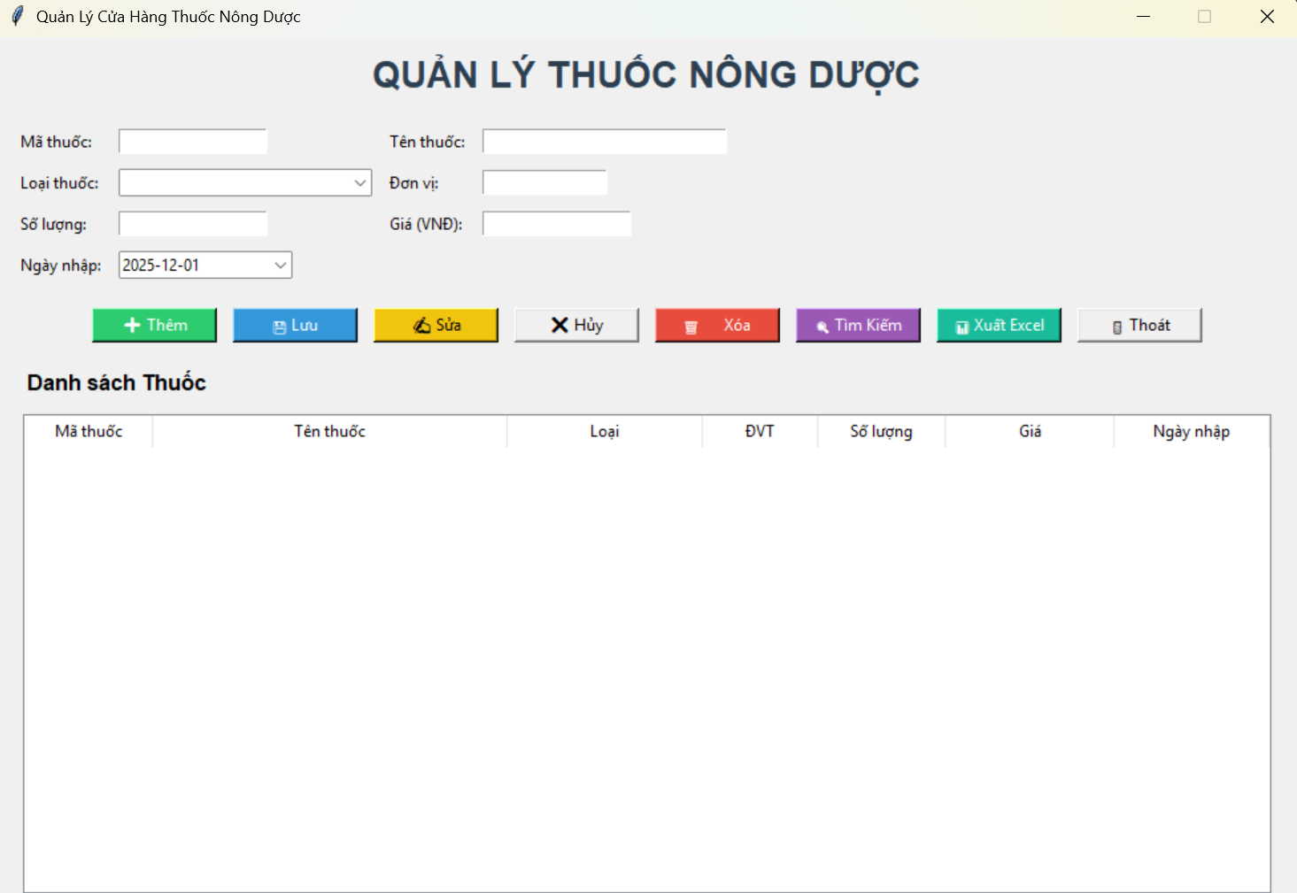
Hình 1. Giao diện quản lý cửa hàng mua bán thuốc nông dược
Giao diện của phần mềm “Quản Lý Cửa Hàng Mua Bán Thuốc Nông Dược” được thiết kế với đầy đủ các chức năng cơ bản cần có trong việc quản lý kinh doanh nông dược. Phần mềm cho phép nhập các thông tin như mã thuốc, tên thuốc, loại thuốc, số lượng, đơn giá và hạn sử dụng. Người dùng có thể thao tác với dữ liệu thông qua các nút thêm, lưu, sửa, xóa, hủy, tìm kiếm và thoát. Bên cạnh đó, các chức năng nâng cao như lọc theo loại thuốc hoặc lọc theo hạn sử dụng giúp việc quản lý kho và bán hàng trở nên hiệu quả và thuận tiện hơn.

3.2. Chức năng quản lý thông tin (Thêm)
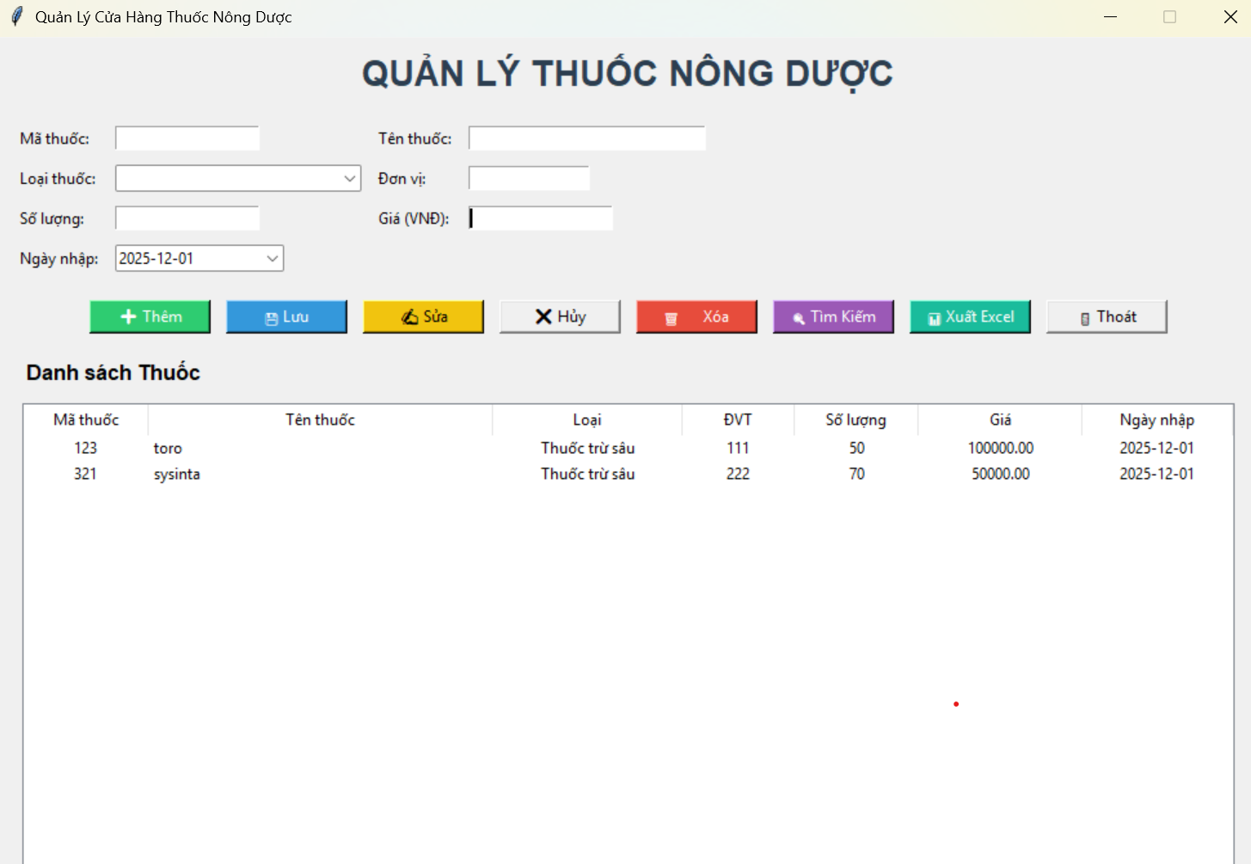
Hình 2. Thêm thông tin thuốc nông dược
Nhập thông tin thuốc nông dược vào và nhấn nút thêm, thông tin của thuốc nông dược đã được lưu vào cơ sở dữ liệu trên My SQL

3.3. Chức năng quản lý thông tin(Xóa)
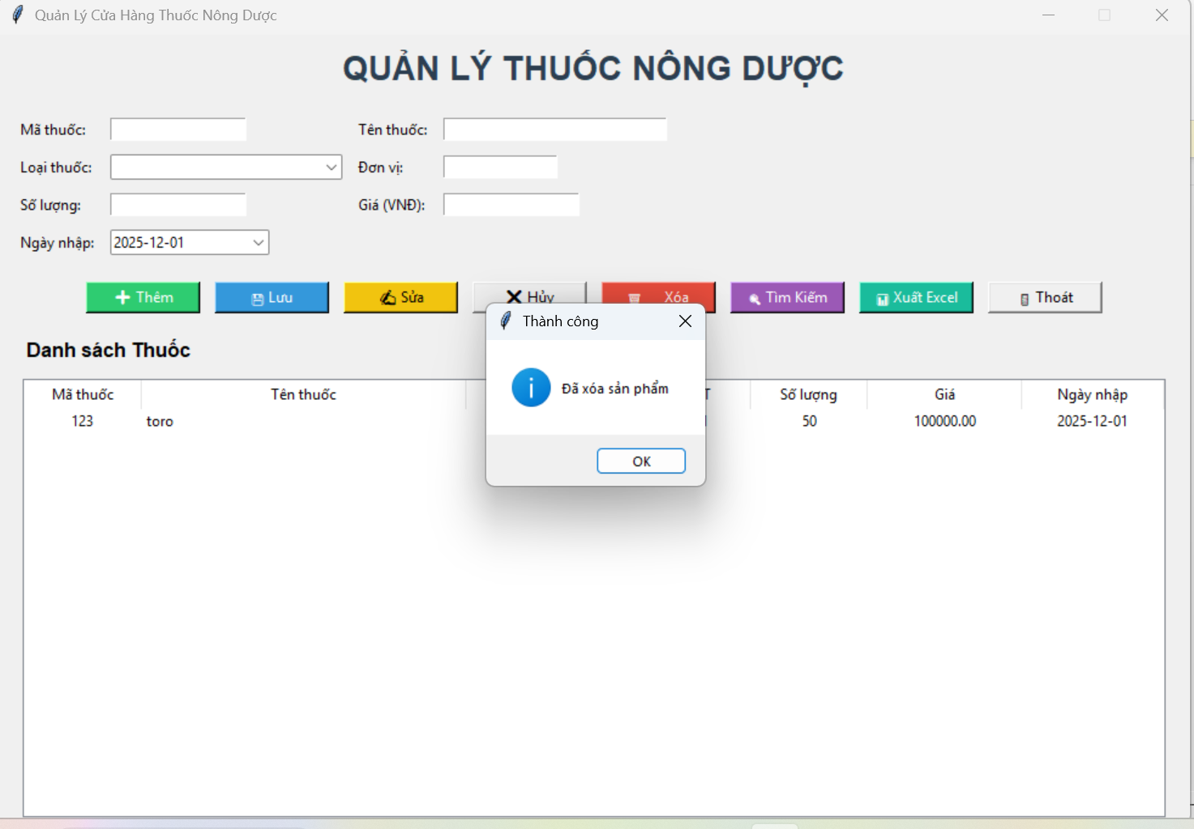

Hình 3. Giao diện xóa thông tin thuốc nông dược
Nhấn vào thông tin thuốc nông dược cần xóa và nhấn nút chức năng xóa để xóa thuốc nông dược ra khỏi cơ sở dữ liệu My SQL.

3.4. Chức năng quản lý thông tin ( sửa)
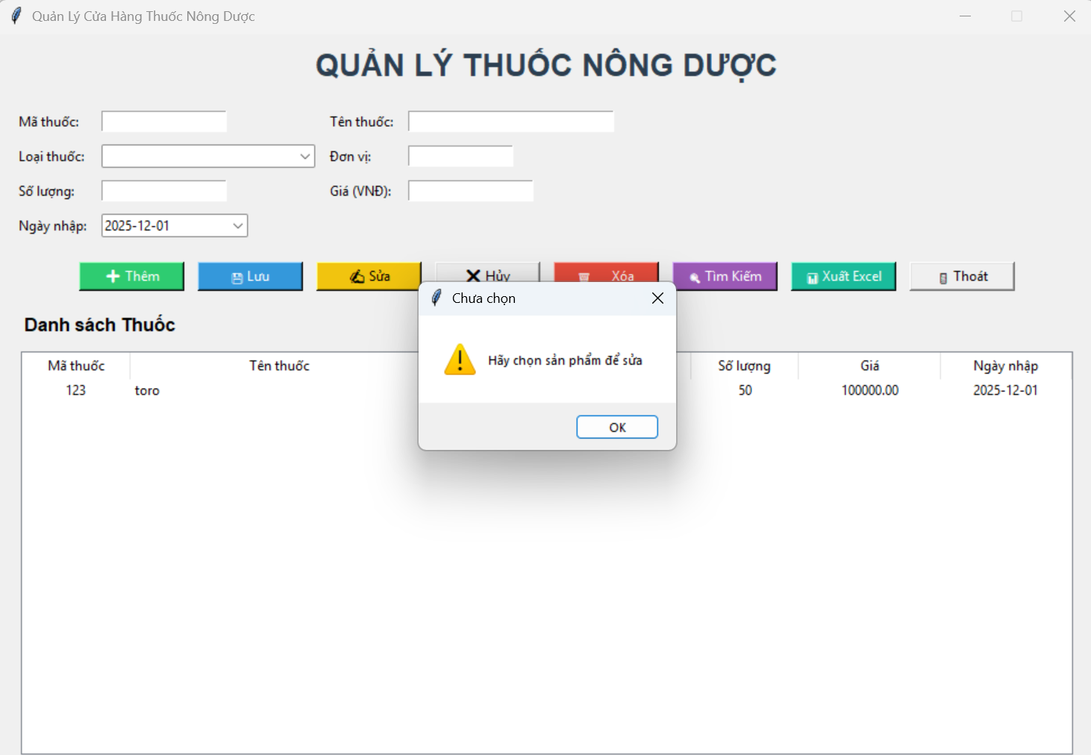
Hình 4. Sửa thông tin thuốc nông dươc
Bấm vào nút chức năng sửa và cơ sở dữ liệu cho phép sửa dữ liệu đã có trên My SQL.

3.5. Chức năng tìm kiếm
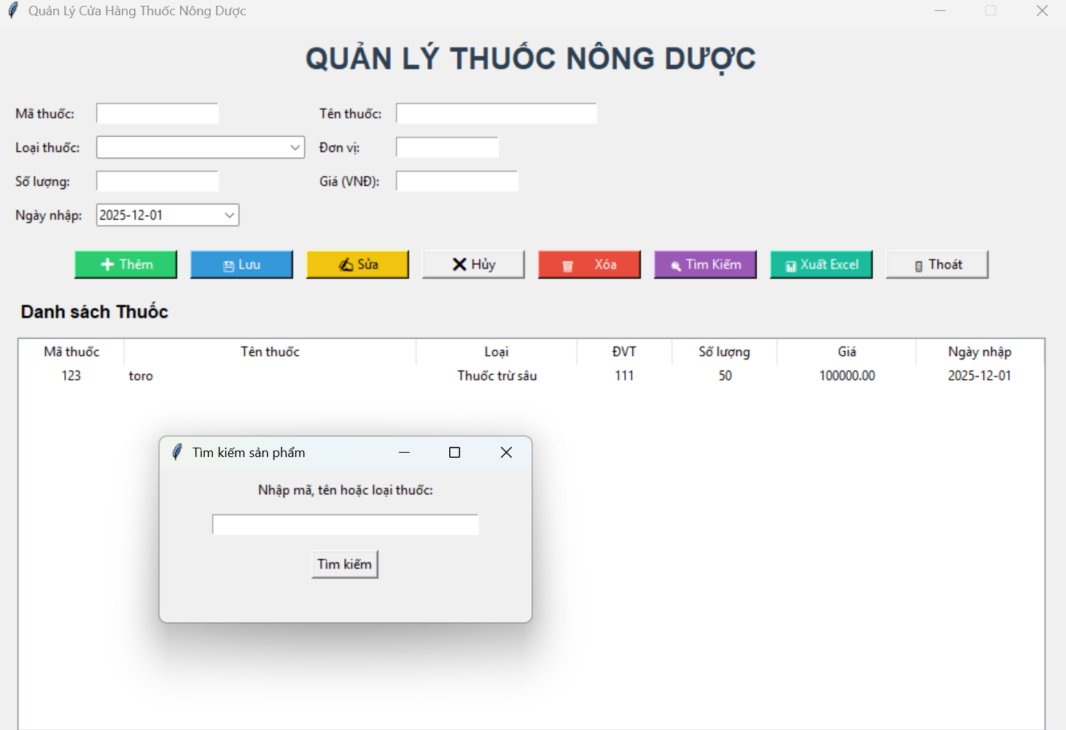
Hình 5. Chức năng tìm kiếm thuốc nông dược
Nhập mã thuốc vào ô tìm kiếm và nhấn vào nút chức năng để tìm kiếm mã thuốc dựa trên cơ sở dữ liệu My SQL có sẳn.

3.6. Chức năng lưu thuốc nông dược
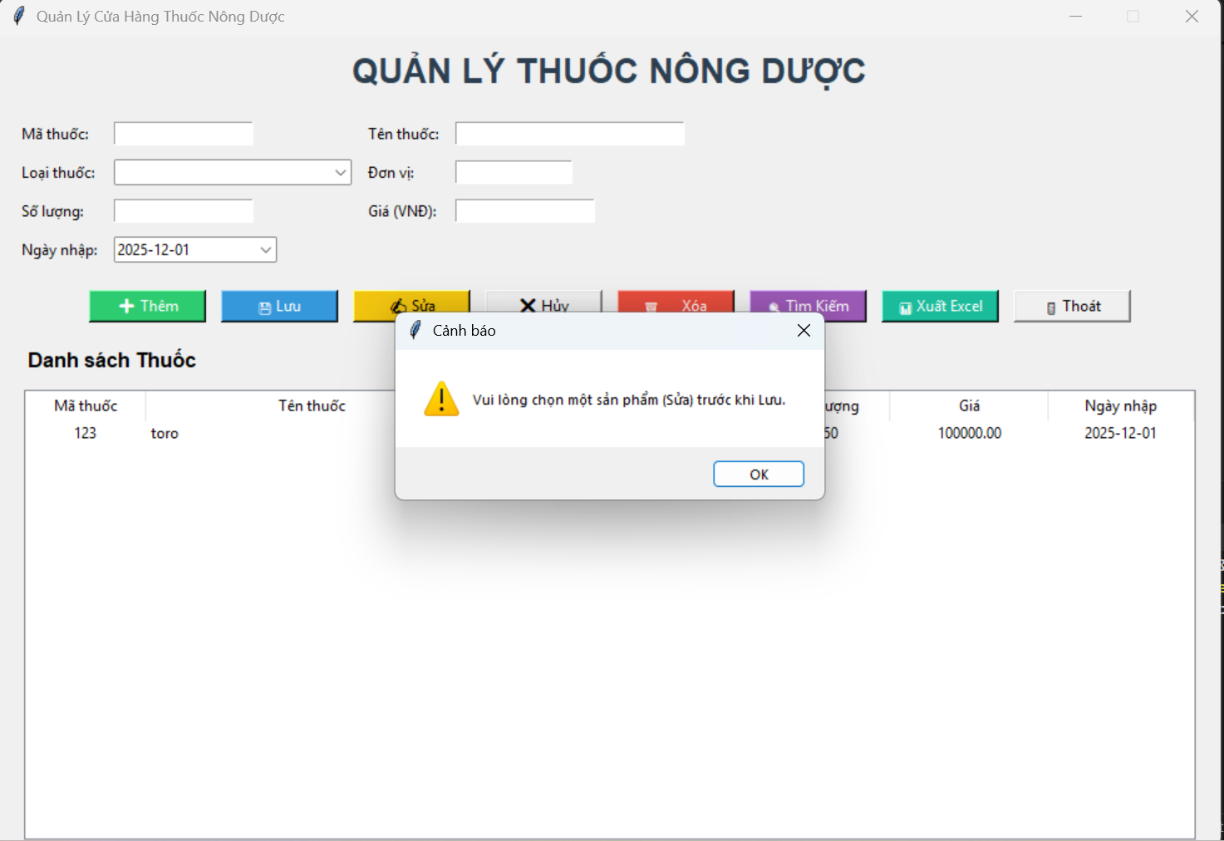ec
Hình 6. Chức năng lưu thuốc nông dược
Chức năng Lưu dùng để cập nhật thông tin sản phẩm đã được chỉnh sửa vào cơ sở dữ liệu MySQL. Thông thường, người dùng sẽ:
- Chọn một thuốc từ danh sách (bảng hiển thị).
- Nhấn nút Sửa để mở các ô nhập liệu.
- Thay đổi thông tin (tên thuốc, loại, đơn vị, số lượng, giá, ngày nhập).
- Nhấn Lưu để ghi các thay đổi vào cơ sở dữ liệu.

3.7. Chức năng xuất Excel
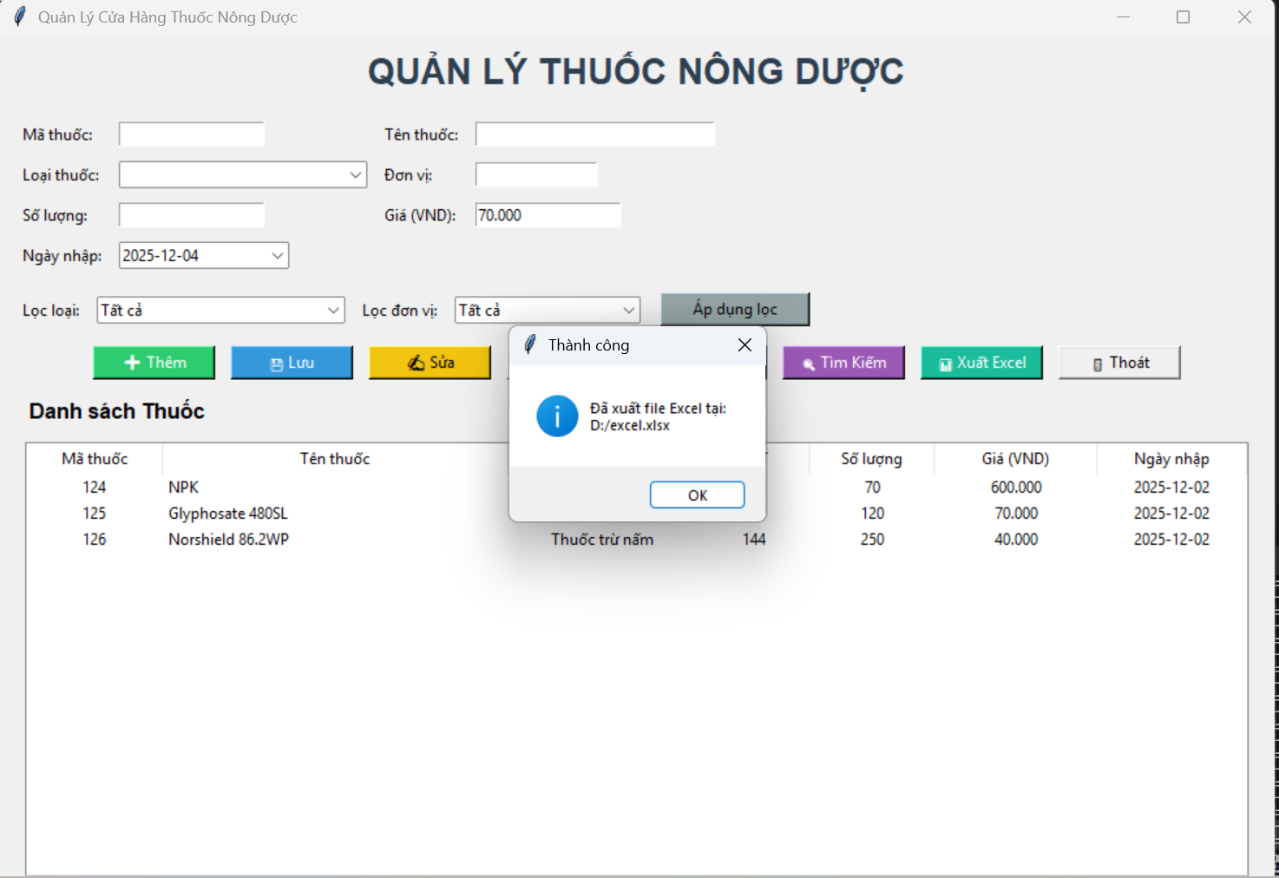
Hình 7. Chức năng xuất Excel
Nhấn vào nút xuất Excel, đã xuất file Excel.
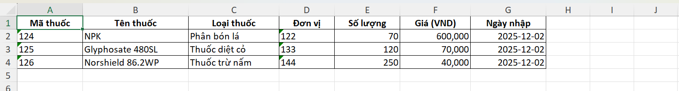
Hình 8. Dữ liệu đã được xuất ra file Excel

3.8. Chức năng lọc theo loại
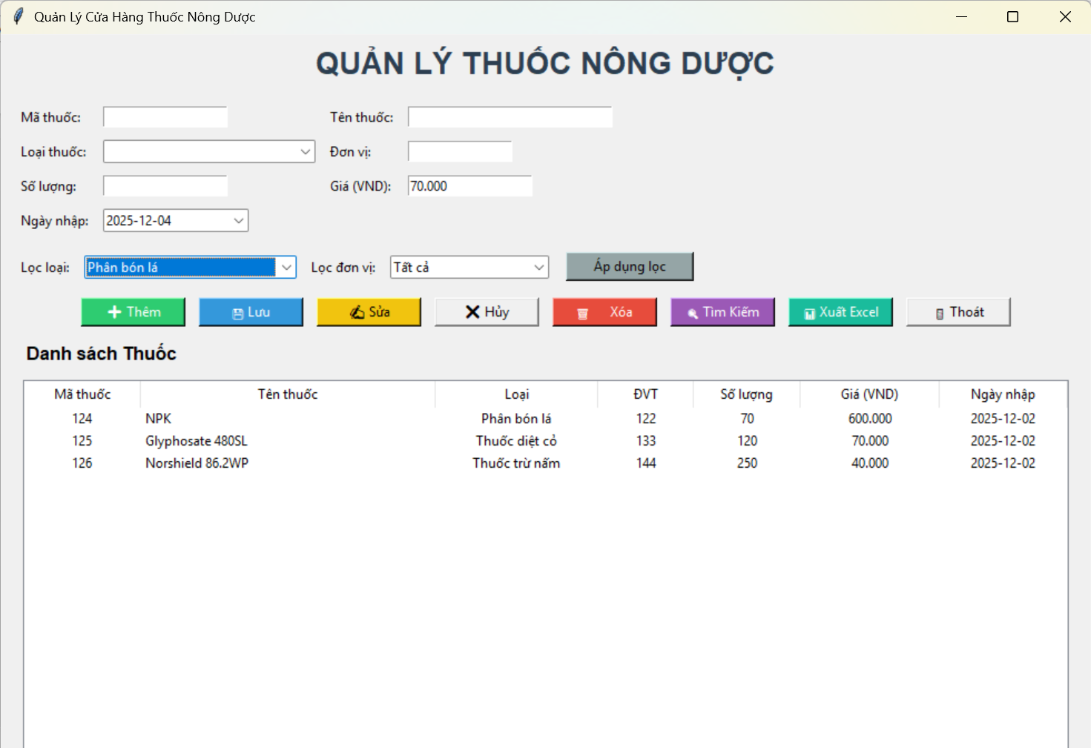
Hình 9. Chức năng lọc theo loại
Nhấn vào nút lọc loại, cơ sở dữ liệu đã lọc được theo loại dựa trên dữ liệu đã có từ MySQL.

3.9. Chức năng lọc theo đơn vị
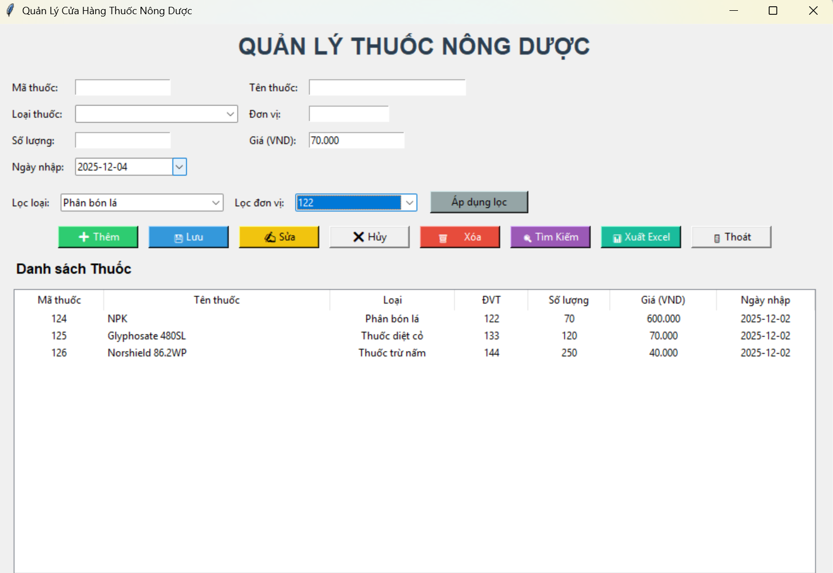
Hình 10. Chức năng lọc theo đơn vị
Nhấn vào lọc đơn vị, cơ sở dữ liệu đã tìm kiếm theo đơn vị dựa trên cơ sở dữ liệu MySQL.

4. Viết code ứng dụng với Tkinter + MySQL
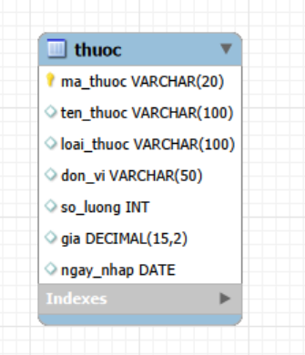

CREATE DATABASE qlnongduoc;
USE qlnongduoc;

CREATE TABLE thuoc (
ma_thuoc VARCHAR(20) PRIMARY KEY,
ten_thuoc VARCHAR(100),
loai_thuoc VARCHAR(100),
don_vi VARCHAR(50),
so_luong INT,
gia DECIMAL(15,2),
ngay_nhap DATE
);

4.1. Gọi thư viện Tkinter vào chương trình

4.2. Gọi thêm các thư viện cần thiết cho GUI, xử lý dữ liệu, kết nối cơ sở dữ liệu
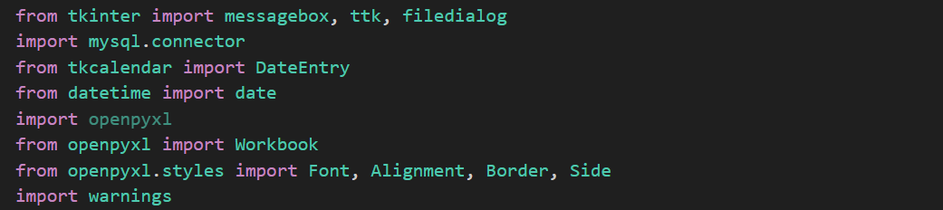

4.3. Hàm kết nối cơ sở dữ liệu MySQL

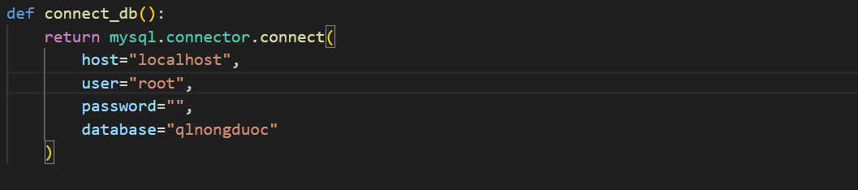

4.4. Hàm canh giữa màn hình ứng dụng
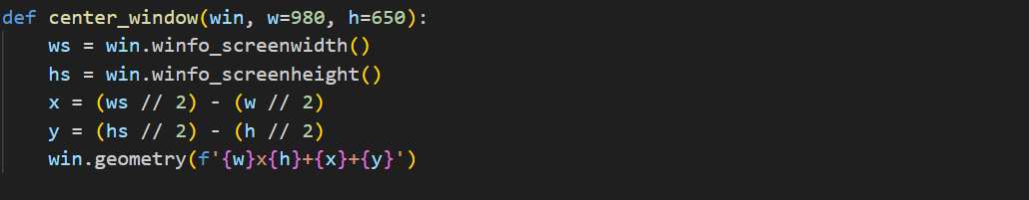

4.5. Hàm tạo cửa sổ chính
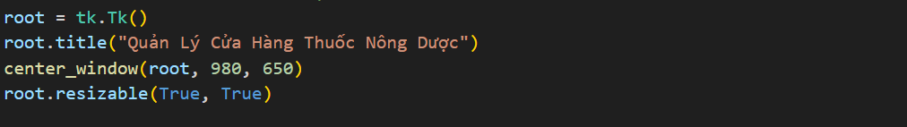

4.6. Hàm tùy chỉnh giao diện (màu, kích thước)
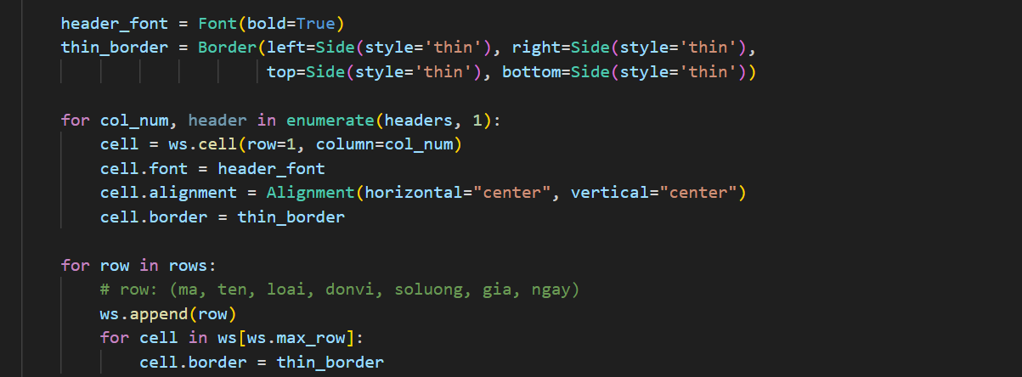

4.7. Hàm tiêu đề quản lý thuốc nông dược

4.8. Hàm nhập thông tin thuốc nông dược
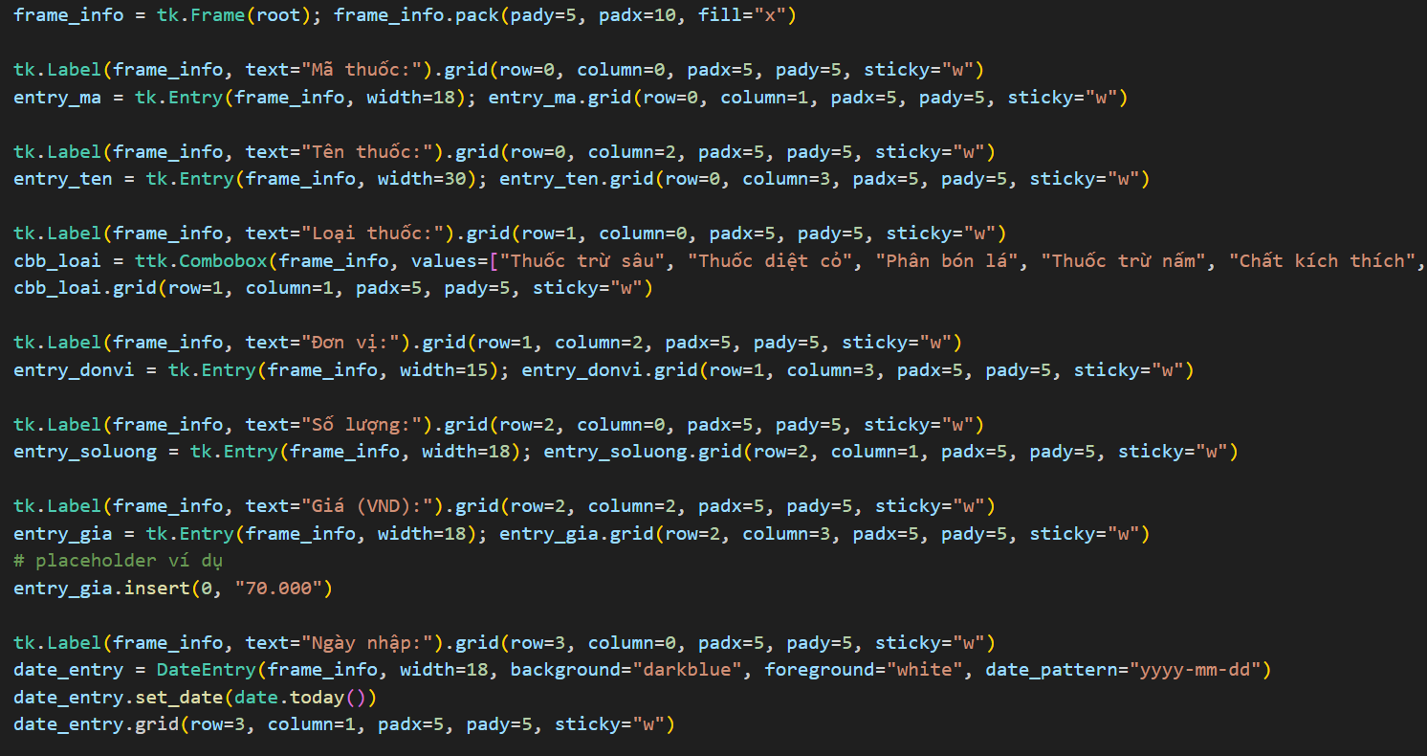

4.9. Hàm tạo bộ lọc, tìm kiếm

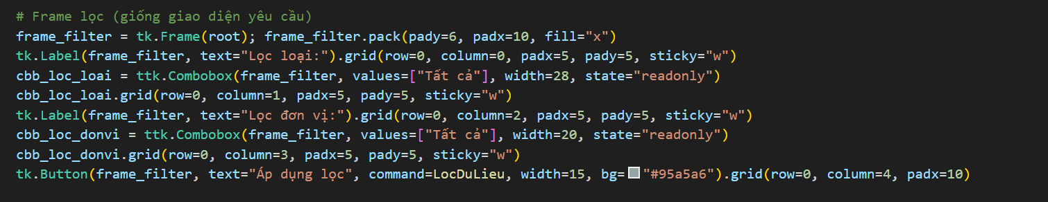

4.10. Hàm hiển thị danh sách thuốc nông dược
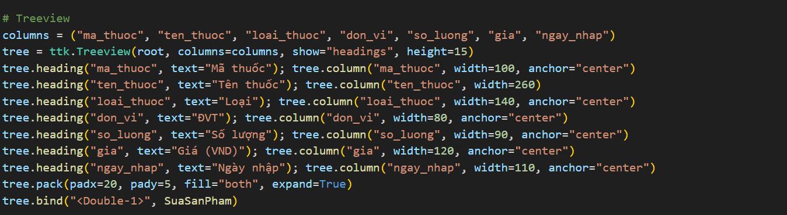

4.11. Hàm xóa dữ liệu đã nhập
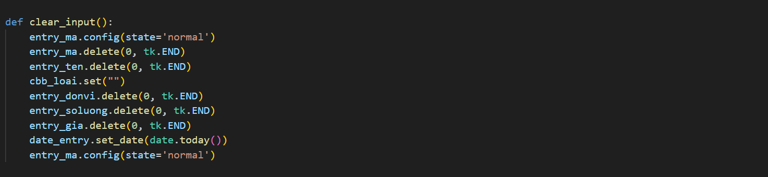

4.12. Hàm tải dữ liệu lên bảng (có lọc)
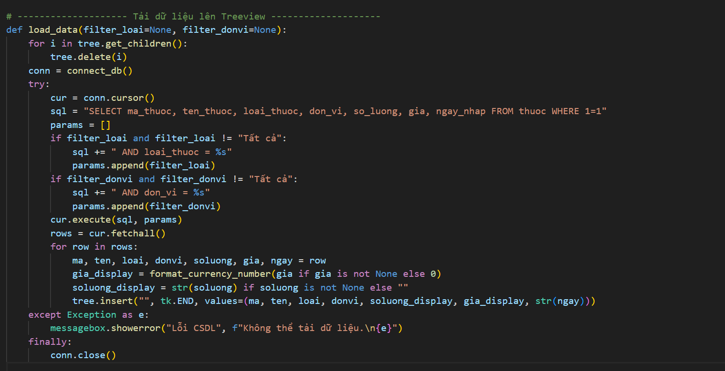

4.13. Hàm thêm thuốc nông dược
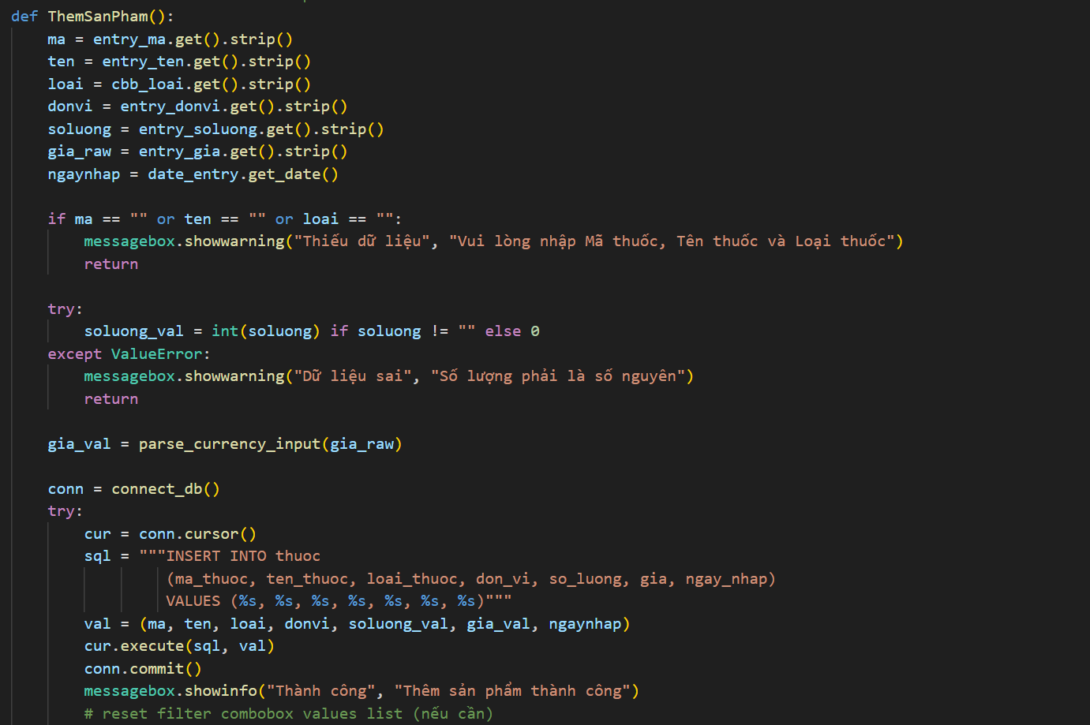
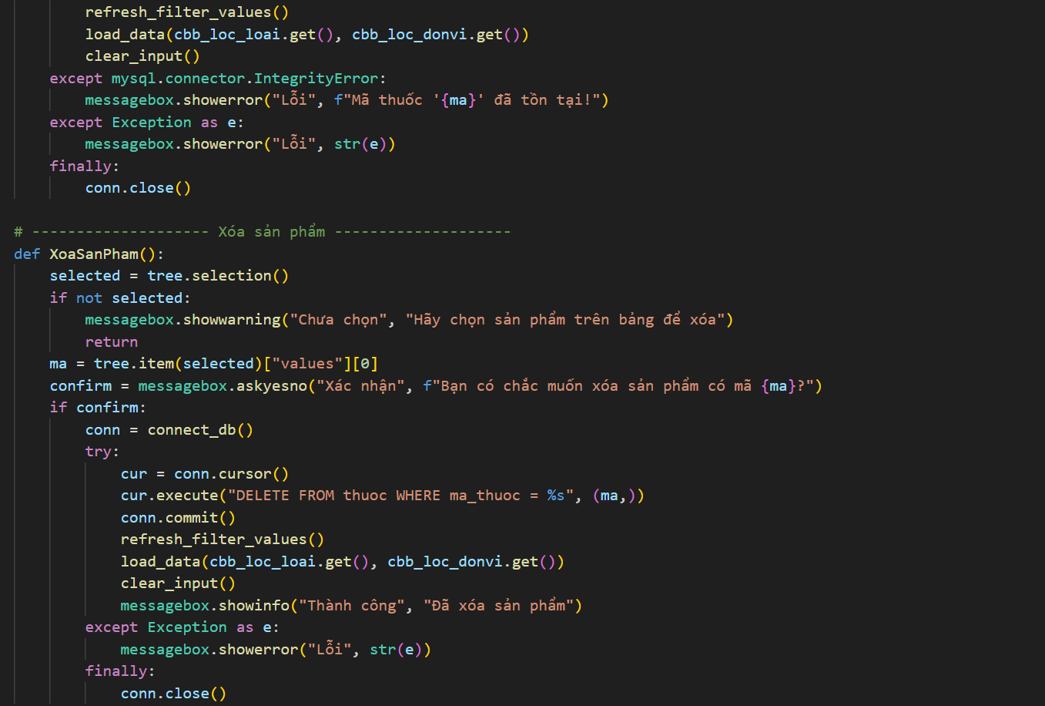

4.14. Hàm chọn dữ liệu để chỉnh sửa
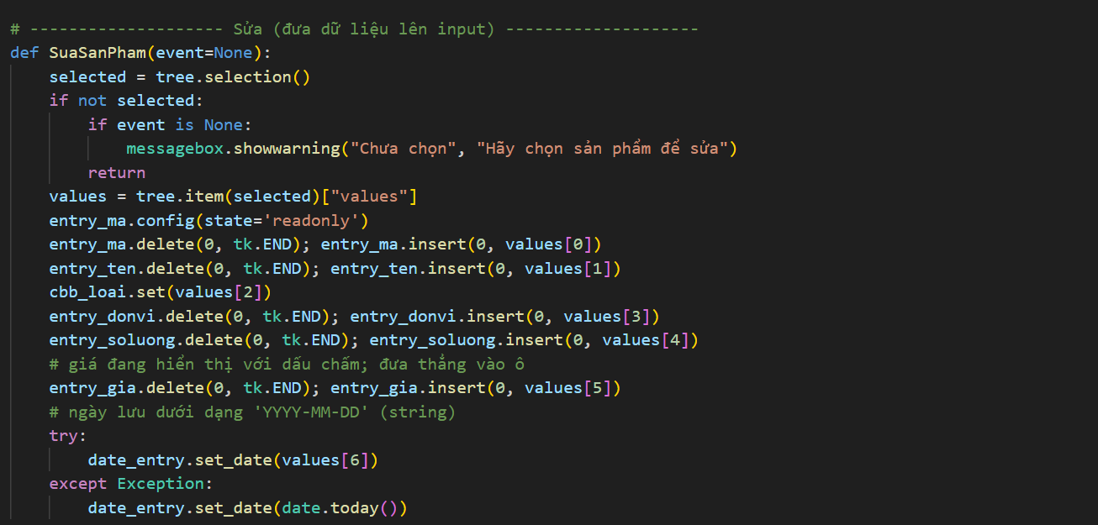

4.15. Hàm lưu thuốc nông dược sau khi sửa
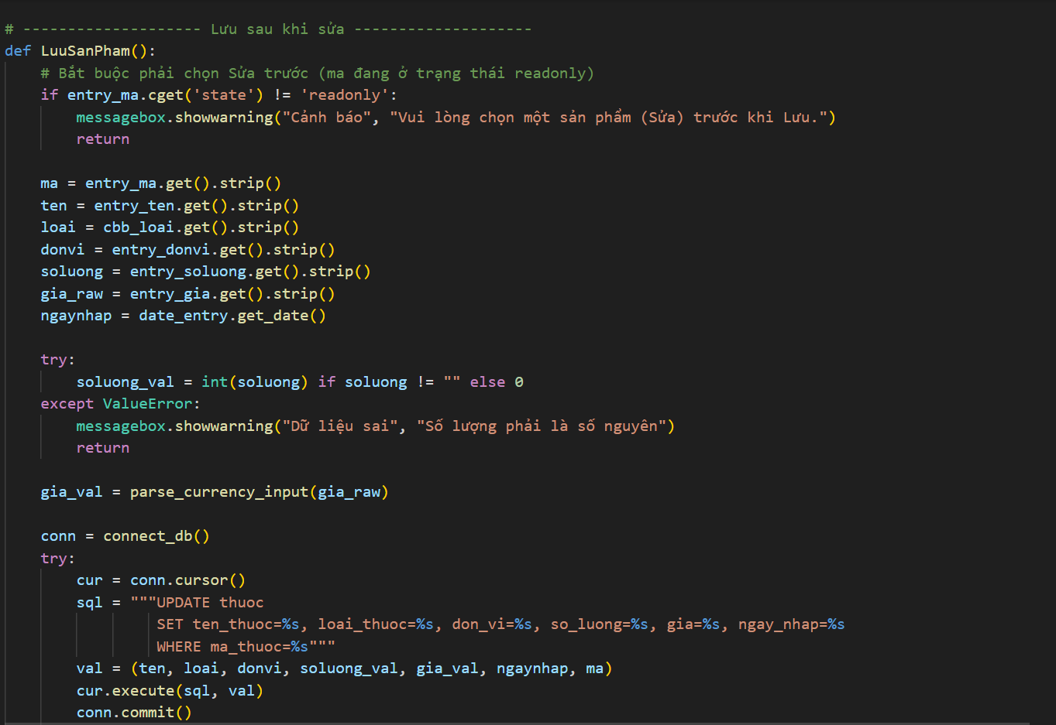

4.16. Hàm xóa thuốc nông dược
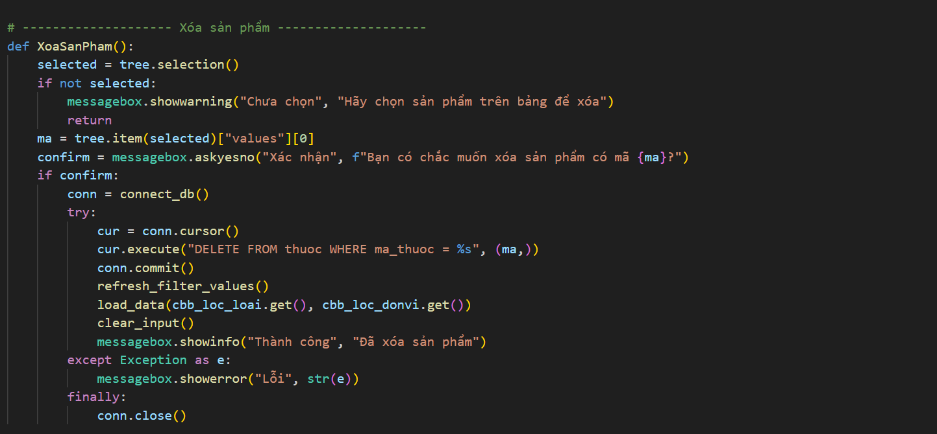

4.17. Hàm chức năng (tìm kiếm, thoát chương trình)
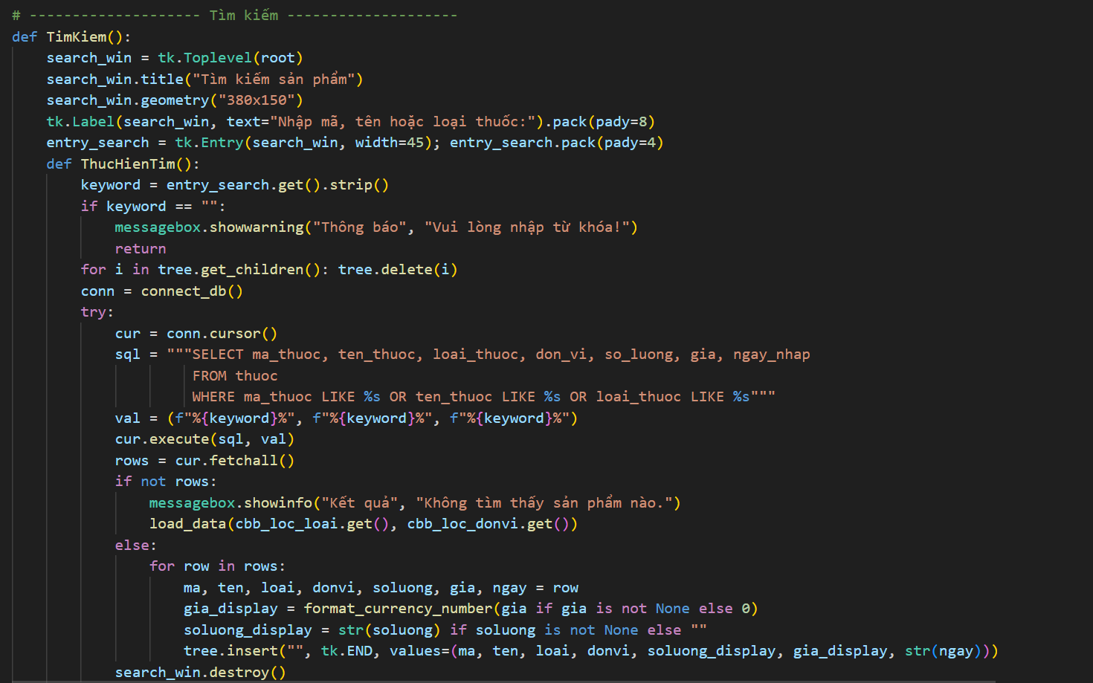
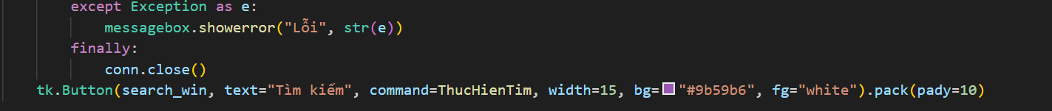

4.18. Hàm tạo nút chức năng
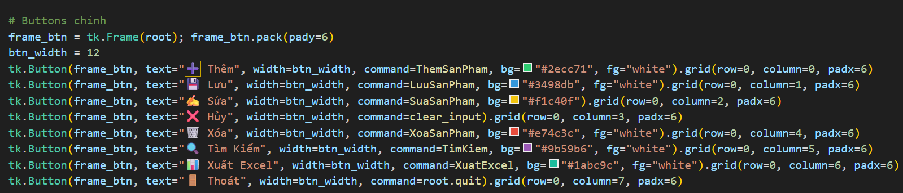

4.19. Hàm xuất Excel
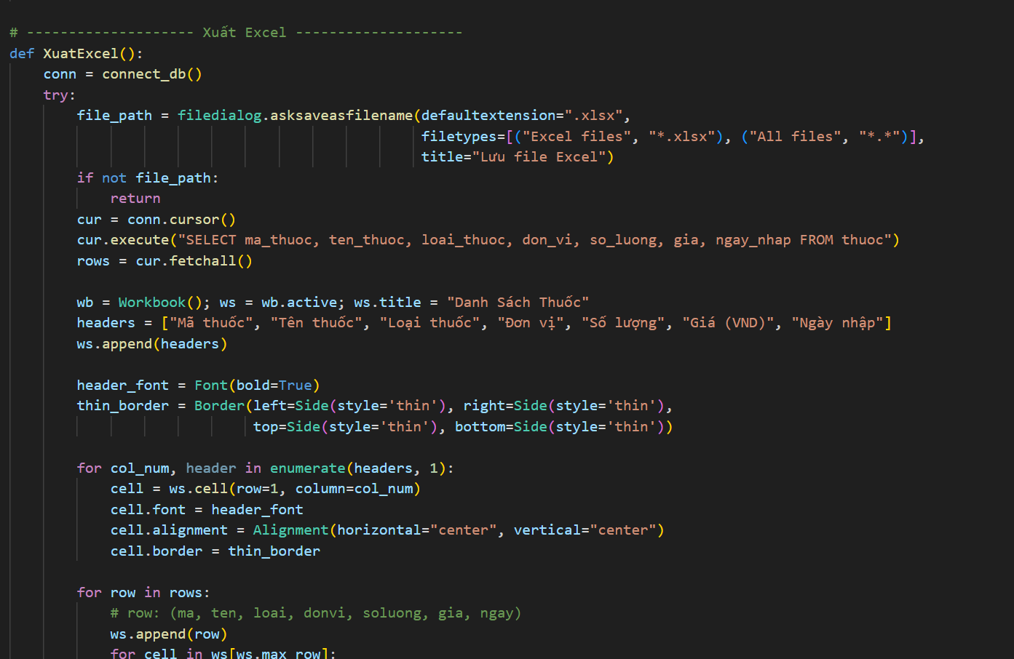
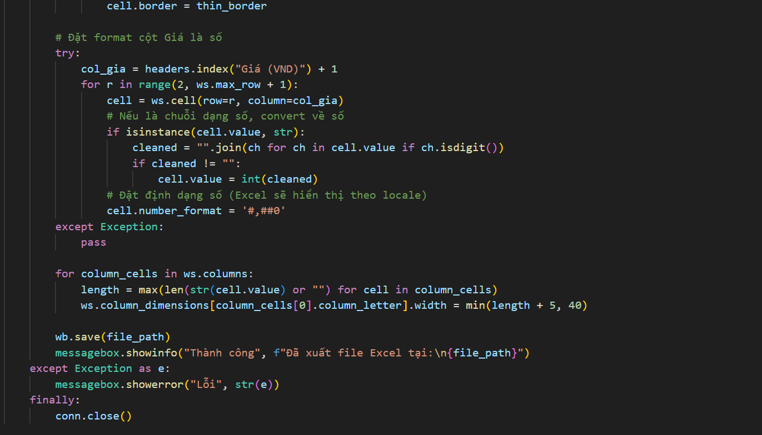

4.20. Hàm chạy chương trình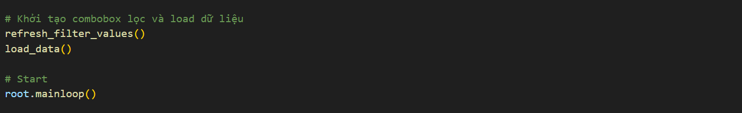

Tài liệu tham khảo
- Giáo trình “Lập trình Python cơ bản” – Khoa CNTT, Đại học An Giang.

